U21 Scheda creata il 20 ottobre 2025
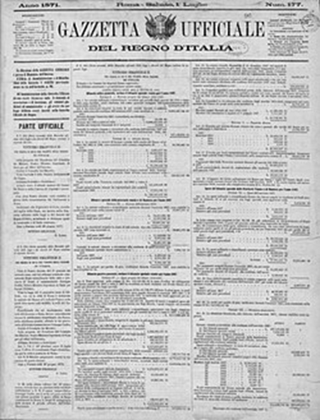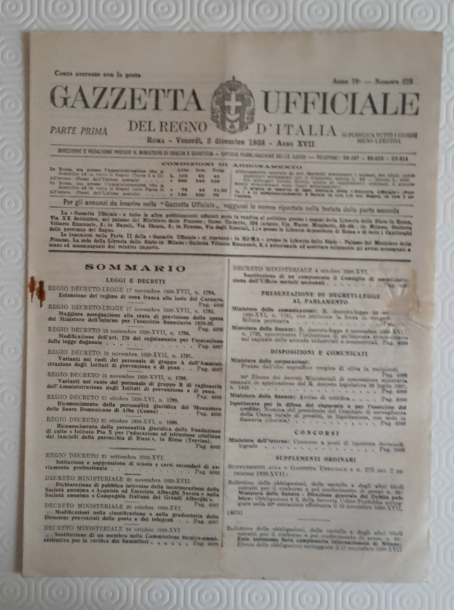
Descrizione storico-bibliografica
*Gazzetta ufficiale del Regno. - N. 3 (4 gennaio 1860)-n. 66 (16 marzo 1861). - Torino : Tip. Favale, 1860-1861. – 2 volumi ; 55 cm. ((Quotidiano. - ISSN 0004-9628. - RAV0106500
Continuazione di: *Gazzetta piemontese [Q593]

*Gazzetta ufficiale del Regno d'Italia. - N. 67 (17 marzo 1861)-anno 64, n. 153 (luglio 1923). – Torino : Tip. Favale, 1861-1923. – 63 volumi ; 54 cm. ((Quotidiano. – Il luogo di pubblicazione varia: Firenze (1866); Roma (1871). – Disponibile anche online. - ISSN 0001-4436. – RAV0106503; SIP0404857
Ha come supplemento: *Bollettino mensile di statistica dell'Istituto centrale di statistica del Regno d'Italia
Si scinde in: *Gazzetta ufficiale del Regno d'Italia. Parte prima ; *Gazzetta ufficiale del Regno d'Italia. Parte seconda [U21.2]
Copia digitale 1861-1923; 1875-aprile/giugno 1900

*Gazzetta ufficiale del Regno d'Italia. Parte prima. – Anno 64, n. 154 (luglio 1923)-anno 86, n. 133-7 (giugno 1946). - Roma : Istituto poligrafico dello Stato, 1923-1946. – 23 volumi ; 29 cm. ((Quotidiano. – ISSN 0004-1434. – RAV0147734
Continuazione parziale di: *Gazzetta ufficiale del Regno d'Italia. – Continua con: *Gazzetta ufficiale della Repubblica italiana. Parte prima [U21.1]

*Gazzetta ufficiale del Regno d'Italia. Parte seconda, Foglio delle inserzioni. - Anno 64, n. 154 (2 luglio 1923)-anno 87, n. 73 (19 giugno 1946). - Roma : Provveditorato generale dello Stato, Ministero delle finanze, 1923-1946. – 24 volumi ; 29 cm. ((Irregolare. - I fasc. 70-73 (1946) con il titolo: Gazzetta ufficiale. - RMG0012661
Continuazione parziale di: *Gazzetta ufficiale del Regno d'Italia. – Continua con: *Gazzetta ufficiale della Repubblica italiana. Parte seconda [U21.2]

Autore: Italia
Soggetto: Italia – Legislazione – 1860-1946

Informazioni storico-bibliografiche
La Gazzetta Ufficiale del Regno d'Italia è stato il giornale ufficiale con cui vennero ufficialmente resi noti i testi delle leggi e dei decreti del Regno d'Italia dal 4 gennaio 1860^{[2]} al 18 giugno 1946.
Storia. La «Gazzetta Ufficiale del Regno d'Italia», fino al 17 marzo 1861 «Gazzetta Ufficiale del Regno», è nata formalmente dalla fusione dei giornali ufficiali di alcuni stati preunitari, tra i quali la «Gazzetta Privilegiata di Milano», quotidiano ufficiale unico del Regno Lombardo-Veneto, la «Gazzetta di Parma», giornale ufficiale del Ducato di Parma e Piacenza e la «Gazzetta di Firenze», giornale ufficiale del Granducato di Toscana. In realtà era la continuazione della «Gazzetta Piemontese», il giornale ufficiale del Regno di Sardegna, pubblicato in una prima serie dal dicembre 1796 al 1800 e successivamente, dopo il periodo napoleonico, con una seconda serie, dal 2 agosto 1814 al 3 gennaio 1860, che il 4 gennaio 1860 cambiò nome in «Gazzetta Ufficiale del Regno». Durante la Seconda guerra mondiale, il 19 ottobre 1943 cambiò nome in Gazzetta Ufficiale d'Italia. Nonostante il governo della Repubblica Sociale Italiana ne avesse preso il controllo sin dall'Armistizio, in conseguenza dell'occupazione di Roma, non le eliminò le insegne monarchiche né le cambiò denominazione sino a tale data. Il governo Badoglio si regolò di conseguenza solo il successivo 18 novembre, quando venne pubblicata, tramite stamperie private, una nuova Gazzetta Ufficiale del Regno con una numerazione speciale che ripartiva da 1. Tale iniziativa fu tuttavia motivo di un grave incidente diplomatico con l'Amministrazione militare alleata, dato che i decreti ivi riprodotti si riferivano ancora a Vittorio Emanuele III come re d'Albania e imperatore d'Etiopia, causando le ire di Winston Churchill che, prontamente informato, ne ordinò l'immediata ristampa senza tali titoli.^{[3]} La "nuova" Gazzetta Ufficiale del Regno d'Italia, a sua volta, cambiò nome nel 1946 trasformandosi nell'attuale «Gazzetta Ufficiale della Repubblica Italiana». Nonostante il sottotitolo riportasse la scritta "Giornale Ufficiale Del Regno d'Italia", fino al 1884 la Gazzetta Ufficiale del Regno d'Italia poteva recare anche notizie non ufficiali (per es. cronache parlamentari, brevi di cronaca, informazioni letterarie o artistiche).
Edizione digitale. Il CNIPA, con il Progetto AU.G.U.STO (AUtomazione Gazzetta Ufficiale STOrica), sta attuando la digitalizzazione di tutta la "Gazzetta Ufficiale del Regno d'Italia"^{[6]}. I risultati del Progetto AU.G.U.STO sono già disponibili online^{[7]}. In attuazione di quanto disposto dal decreto legislativo n. 177 del 1º dicembre 2009, il CNIPA è stato trasformato in DigitPA. Il nuovo sito di DigitPA è online^{[8]}.
Note
- ^ Unità d'Italia e cambio di denominazione da "Gazzetta Ufficiale del Regno" a "Gazzetta Ufficiale del Regno d'Italia"
- ^ Con la denominazione di "Gazzetta Ufficiale del Regno
- ^ Gazzetta Ufficiale del Regno d'Italia n°1/B del 18 novembre 1943, versione originale e Gazzetta Ufficiale del Regno d'Italia n°1/B del 18 novembre 1943, versione rieditata
- ^ Cambio di denominazione da "Gazzetta Ufficiale del Regno d'Italia" a "Gazzetta Ufficiale d'Italia"
- ^ LA SCOPERTA DELLE GAZZETTE DELLA REPUBBLICA SOCIALE ITALIANA NELLA BIBLIOTECA STORICA DI ITALGAS, su heritagelab. URL consultato il 16 agosto 2025.
- ^ Progetto AU.G.U.STO. per la dematerializzazione delle annate della Gazzetta Ufficiale del Regno e della Repubblica italiana dal 1860 al 1946, su aipa.it, CNIPA. URL consultato il 2 settembre 2020 (archiviato dall'url originale il 18 dicembre 2012).
- ^ Progetto AU.G.U.STO. per la dematerializzazione delle annate della Gazzetta Ufficiale del Regno e della Repubblica italiana dal 1860 al 1946, su augusto.digitpa.gov.it, DigitPA. URL consultato il 12-01-2012.
- ^ Sito ufficiale DigitPA, su digitpa.gov.it, DigitPA. URL consultato il 12-01-2012.
https://it.wikipedia.org/wiki/Gazzetta_Ufficiale_del_Regno_d%27Italia.

Note e riferimenti bibliografici
- La *Gazzetta ufficiale del Regno dal 1814 al 1908 / Giovanni Paesani. - Milano : Società editrice libraria, 1908

